Задание |  | Исходный код |  | Код после рефакторинга
5.1 Переименование переменной. В классе OrderService метод CalculateFinalPrice использует переменную t. Нужно присвоить более осмысленное название, чтобы значение было понятно другим разработчикам. |  | 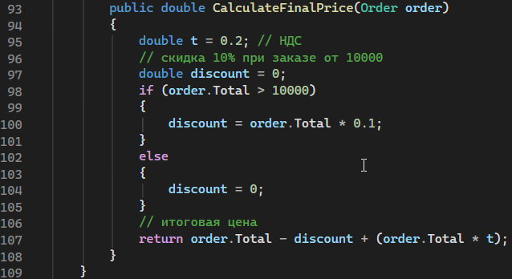 |  | 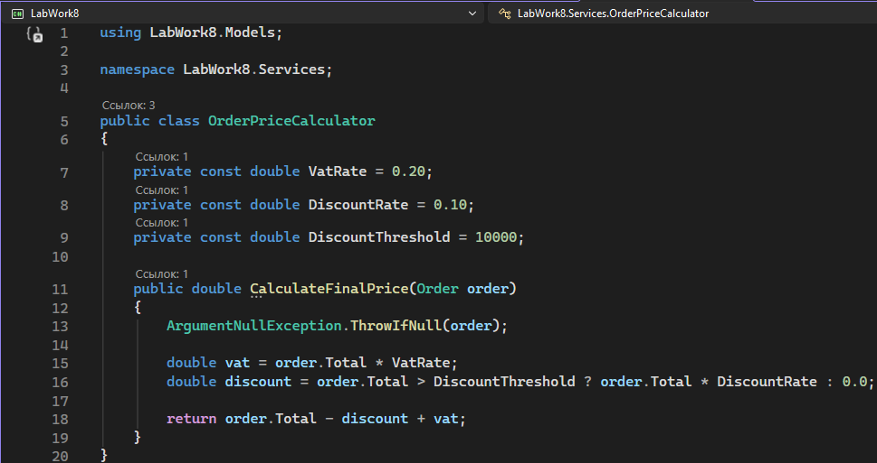
5.2 Замена магического числа. В классе OrderService метод CalculateFinalPrice использует «магические числа». Нужно присвоить им более осмысленные названия, чтобы значение было понятно другим разработчикам.
5.3 Упрощение условного выражения. В методе CalculateFinalPrice класса OrderService нужно сделать условное выражение для расчёта скидки более компактным с помощью тернарного оператора. |  |  |  | 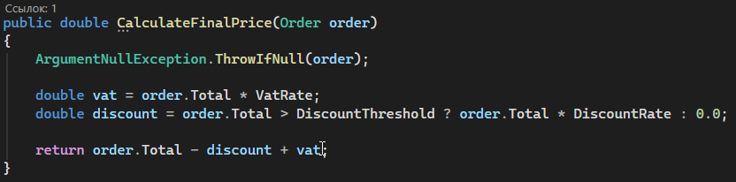
5.4 Инкапсуляция поля. В классе Customer поле Name является публичным, что позволяет любому коду изменить его напрямую. Нужно инкапсулировать это поле через свойство и добавить проверку, чтобы значение имени не было пустым или null. | 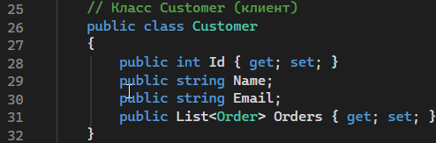 |  | 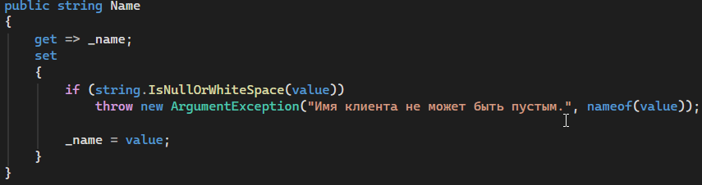
5.5 Перемещение метода. В классе Order имеется ссылка на объект Customer. Метод PrintOrderDetails в OrderService выводит адрес электронной почты клиента. Нужно переместить метод, который выводит информацию о клиенте, в класс Customer, чтобы логика находилась ближе к данным. | 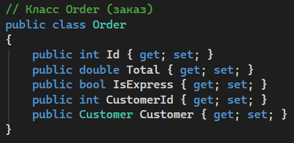 |  | 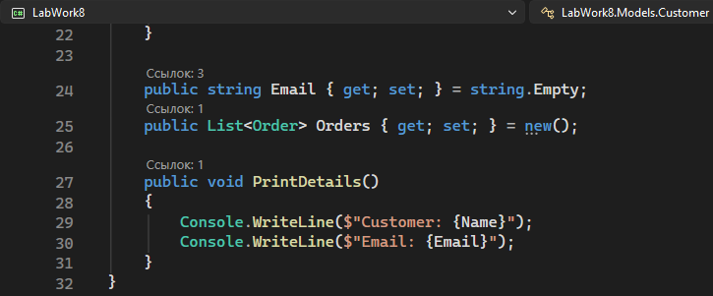
5.6 Извлечение метода. В классе OrderService метод PrintOrderDetails делает несколько вещей: выводит идентификатор заказа, итоговую сумму, статус экспресс-доставки и электронную почту клиента. Нужно разделить эти задачи, выделив каждую часть в отдельные методы. | 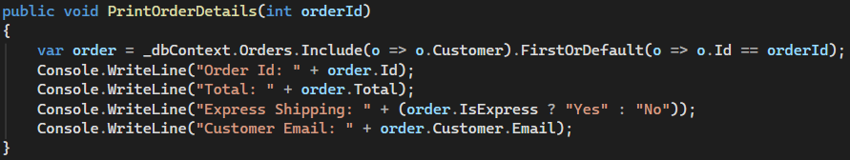 |  | 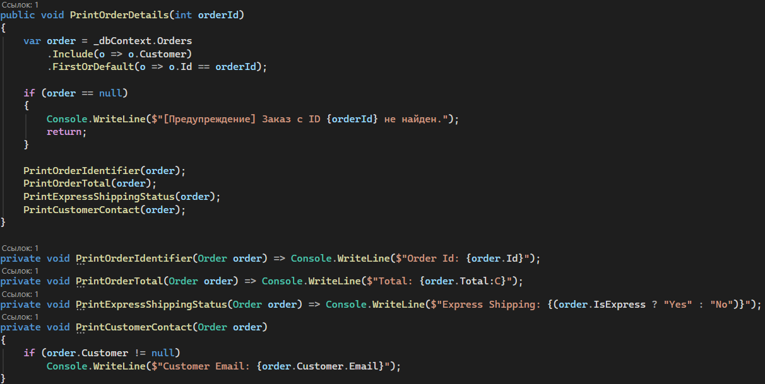
5.7 Замена вложенных условий на guard clauses. В классе CustomerService метод PrintCustomerInfo проверяет customer на null и выводит данные, если он не равен null. Нужно изменить этот код, чтобы использовать guard clauses и сразу выйти из метода, если customer равен null. | 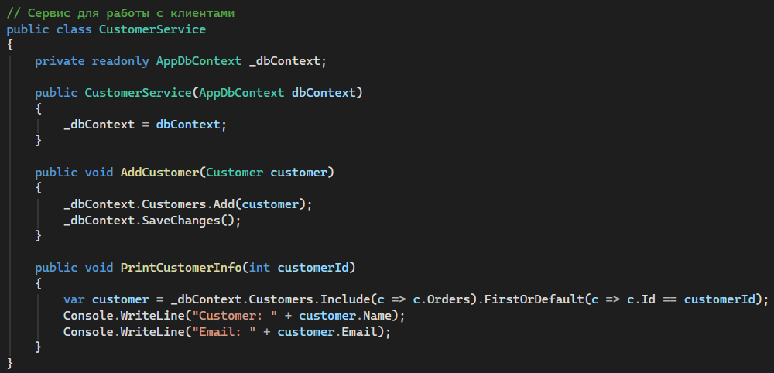 |  | 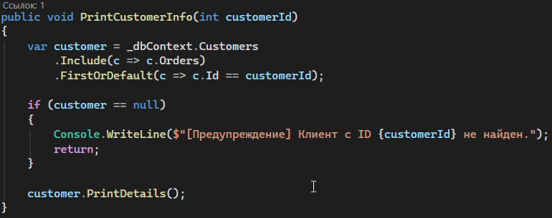
5.8 Замена длинного метода. В классе OrderService метод CalculateFinalPrice делает слишком много работы по расчёту итоговой стоимости заказа. Разделить этот метод на несколько частей, выделив в отдельный объект-калькулятор, который будет выполнять расчёт и учитывать различные параметры. | 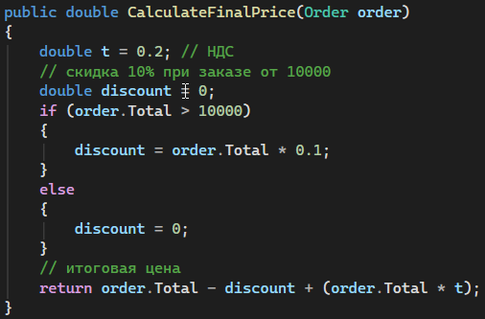 |  | 